Дети, имеющие такие диагнозы, как задержка психического развития, детский церебральный паралич, синдром Дауна, ранний детский аутизм- имеют шанс развития, как и все дети.

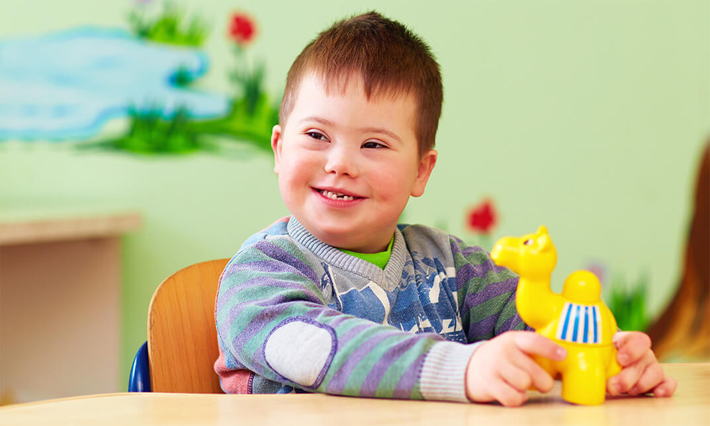

Служба ранней помощи – психолого- педагогическая поддержка семьи, имеющей ребёнка раннего возраста (от рожденья до 3,5 лет) с нарушениями развития либо риском возникновения их.

В службе ранней помощи Вас ожидает:

- Оценка уровня развития детей от 3-х месяцев до 3,5 лет с помощью шкал KID RCDI.

- Консультация родителей по вопросам развития и воспитания.

- Индивидуальные занятия с детьми, имеющими нарушения развития, либо риск возникновения нарушений.

- Для каждого ребёнка составляется индивидуальная программа помощь с учётом его возможностей.

- Групповые занятия с детьми от рождения до 4-х лет.



- подготовка детей к детскому саду.

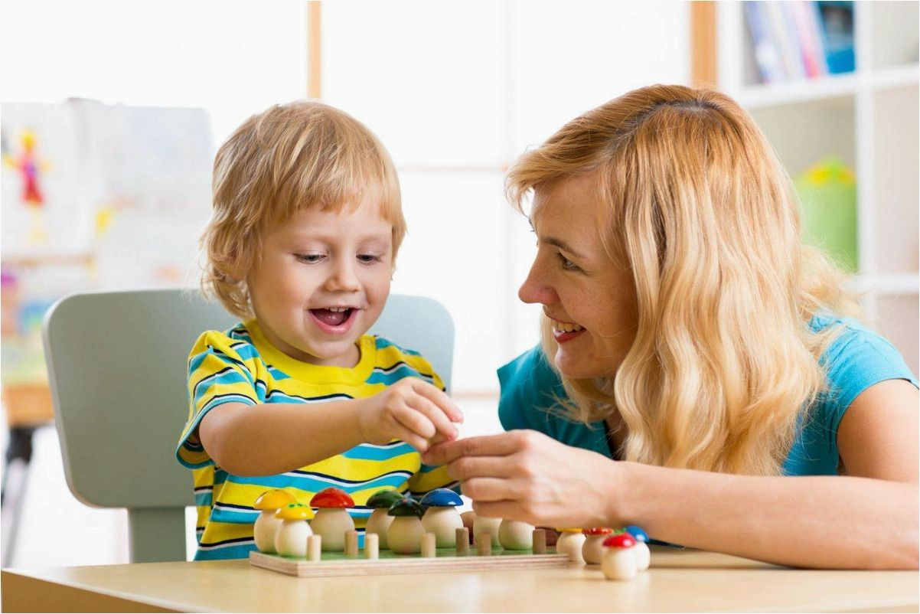

**Индивидуальные занятия направлены на:**

- стимуляцию речевого развития

- помощь в двигательном развитии

- повышения уровня компетенции родителей в вопросах воспитания.

**Групповые занятия направлены на приобретение следующих навыков:**

- совместной и самостоятельной игры

- умение разрешать конфликты

- умение общаться со сверстниками

- умение быть самостоятельными и лучше подготовиться к детскому саду.

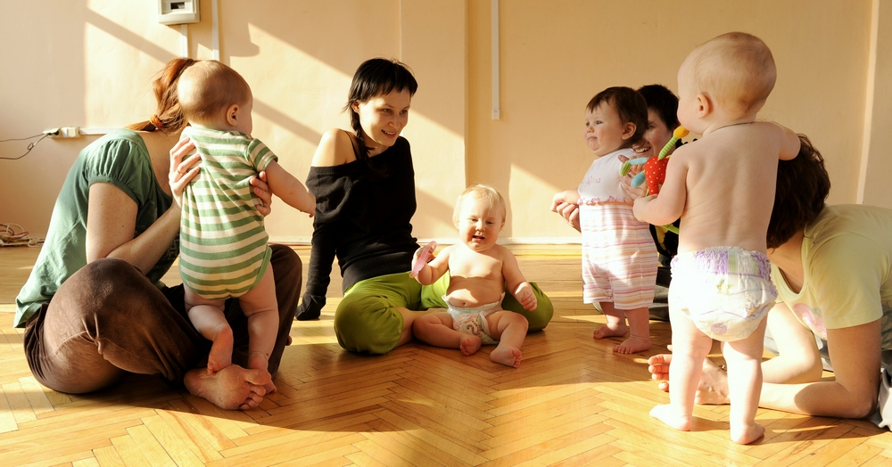

**Домашнее визитирование.**

Для детей с тяжелыми и множественными нарушениями – помощь в организации развивающей среды в домашних условиях в процессе повседневной активности.

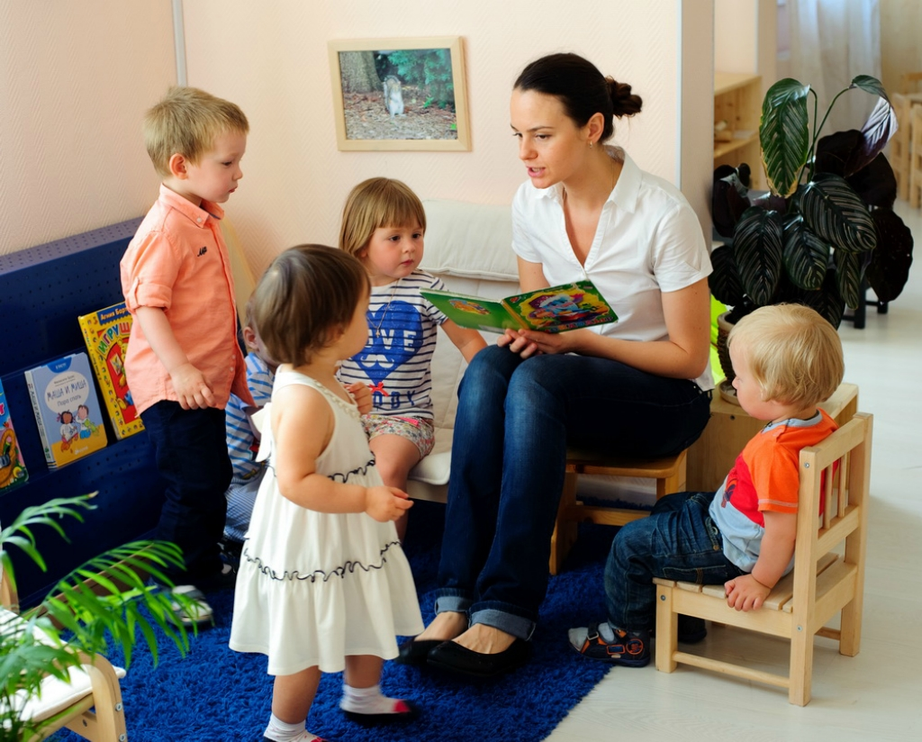





**Отделение для граждан пожилого возраста и инвалидов**

**Заведующий отделением**

**Сержина Ольга Викторовна**

**Тел. (839174) 31 – 4 - 69**

**Специалист по работе с семьёй.**

**Социальный педагог.**

**Логопед.**

**Специалист по работе с семьёй.**

**Психолог.**

**Специалист по социальной работе.**

**Специалист по реабилитационной работе.**

**Наш адрес: ул. Ленина 29.**

Краевое государственное бюджетное учреждение социального обслуживания «Комплексный центр социального обслуживания населения «Ирбейский»

***Служба ранней помощи детям и их родителям.***



с. Ирбейское

2025 год